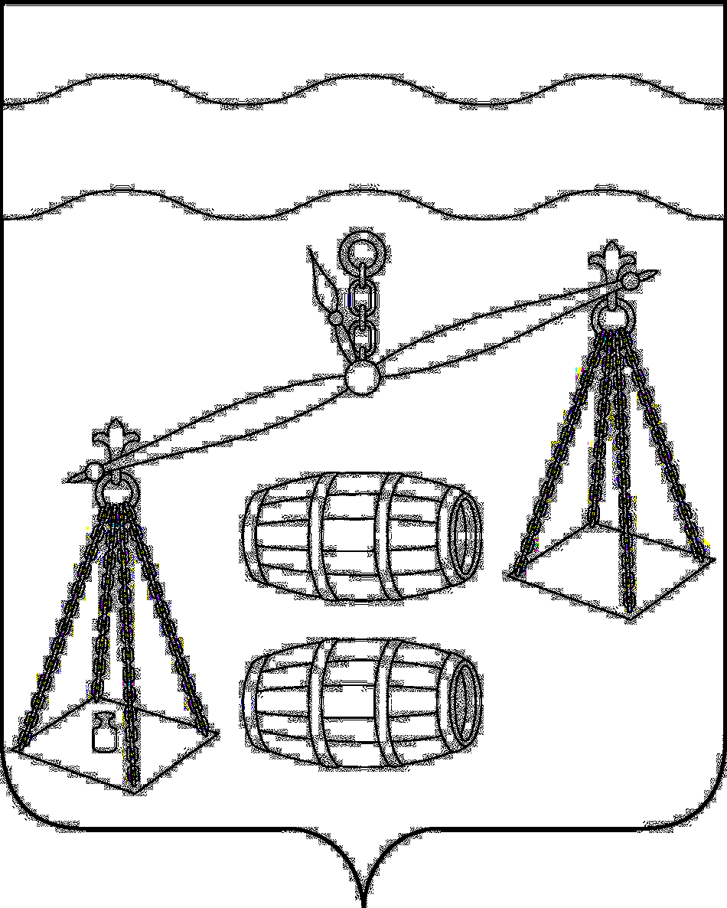
КАЛУЖСКАЯ ОБЛАСТЬ
СУХИНИЧСКИЙ РАЙОН
АДМИНИСТРАЦИЯ
СЕЛЬСКОГО ПОСЕЛЕНИЯ
«СЕЛО ФРОЛОВО»

ПОСТАНОВЛЕНИЕ

от 27.12.2019 года № 39

О внесении изменений в муниципальную программу сельского поселения «Село Фролово» «Совершенствование организации по решению общегосударственных вопросов и создание условий муниципальной службы в СП «Село Фролово» на 2014-2019 годы», утвержденную постановлением администрации СП «Село Фролово» от 01.10.2013 №.37

В соответствии с постановлением администрации сельского поселения «Село Фролово» от 30.09.2013 № 27 «Об утверждении Порядка принятия решения о разработке муниципальных программ сельского поселения «Село Фролово», их формирования, реализации и проведения оценки эффективности реализации», руководствуясь Уставом сельского поселения «Село Фролово», администрация СП «Село Фролово»

ПОСТАНОВЛЯЕТ:

- Внести следующие изменения в муниципальную программу СП «Село Фролово» «Совершенствование организации по решению общегосударственных вопросов и создание условий муниципальной службы в СП «Село Фролово» на 2014-2019 годы (далее Программа), утвержденную постановлением администрации сельского поселения «Село Фролово» от 01.10.2013 №37:
  - Объемы и источники финансирования Программы в паспорте Программы изложить в следующей редакции:

10. Объемы и источники финансирования муниципальной программы | Прогнозируемый объем финансирования Программы по годам:  в 2014 год – 616 тыс.рублей  в 2015 год – 646 тыс.рублей  в 2016 год – 679 тыс.рублей  в 2017 год – 711 тыс.рублей  в 2018 год – 744 тыс.рублей  в 2019 год – 847,5 тыс. рублей

  - Строки таблицы раздела 6 Программы изложить в следующей редакции:

Наименование  Мероприятий  муниципальной  программы | Наименование  главного распорядителя средств  бюджета МР |  | Объемы финансирования (тыс. руб.)
 |  | Источники  финансиро-  вания | Всего | 2014 | 2015 | 2016 | 2017 | 2018 |  | 2019
-выполнение других обязательств государства,  в том числе на осуществление полномочий по первичному воинскому учету на территориях, где отсутствуют военные комиссариаты за счет межбюджетных трансфертов | Администрация СП «Село Фролово» | Бюджет СП «Село Фролово» | 151 | 21 | 22 | 23 | 34 |  | 37 | 45  27,5
ИТОГО,  за счет МБТ |  |  |  | 616 | 646 | 679 | 711 |  | 744 | 820  27,5

- Настоящее Постановление в силу с 01.01.2019 года.

- Контроль за исполнением настоящего Постановления оставляю за собой.

Глава администрации сельского
поселения «Село Фролово» М.М.Моисеева

